ПРАВИЛА БЕЗОПАСНОСТИ ПРИ ИСПОЛЬЗОВАНИИ ЭЛЕКТРОБЫТОВЫХ ПРИБОРОВ

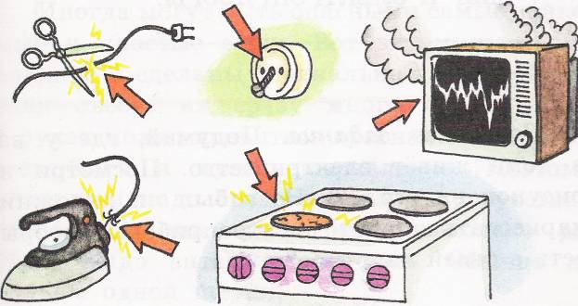

ПРИЧИНОЙ ПОЖАРА МОГУТ БЫТЬ ЭЛЕКТРОБЫТОВЫЕ ПРИБОРЫ

Соблюдайте правила безопасности при использовании электробытовых приборов!

• Уходя из дома, обязательно выключайте электроприборы.

• Не оставляйте электроприбор под напряжением, даже если у него есть выключатель.

• Не дотрагивайтесь до оголенных проводов и включенных в сеть приборов с неисправной изоляцией.

• Не проверяйте пальцами, есть ли напряжение в розетке, патроне или на зажимах электроприборов.

• Не вынимайте вилку из розетки, потянув ее за шнур (он может оборваться, оголив провода, находящиеся под напряжением).

• Не ремонтируйте вилки электроприборов с помощью изоляционной ленты, меняйте их сразу, если они вышли из строя.

• Не берите утюг мокрыми руками и не гладьте, стоя на полу босиком, так как в случае электрического поражения это обеспечит проход тока через тело и произойдет поражение электрическим током опасное для жизни.

• Ни в коем случае не заливайте водой и не обрывайте загоревшиеся провода. Прежде всего, отключите электрический ток.

